

ورقة عمل في مادة العلوم

الصف الرابع الاساسي (أ/ب)

الاسم --------- ورقة عمل (2) التاريخ:------

الهدف:يتقن المفاهيم الواردة في وحدة حركة الأرض

**السؤال الأول**

أملأ الفراغ بالكلمة أو الجملة المناسبة

1المحور هوخط وهمي مائل يمتد من القطب الشمالي وينتهي بالقطب الجنوبي

2- ينتج عن ميلان أجزاء الأرض نحو الشمس فصل الصيف

3- درجة الحرارة في الليل في منطقة ما أقل من درجة الحرارة في النهار

4- المدار هو المسار الذي يأخذه جسم ما في أثناء دورانه حول جسم آخر.

5- ينتج عن دوران الأرض حول نفسها الليل والنهار

**السؤال الثاني**

أكتب الكلمة المناسبة في الجدول الاتي

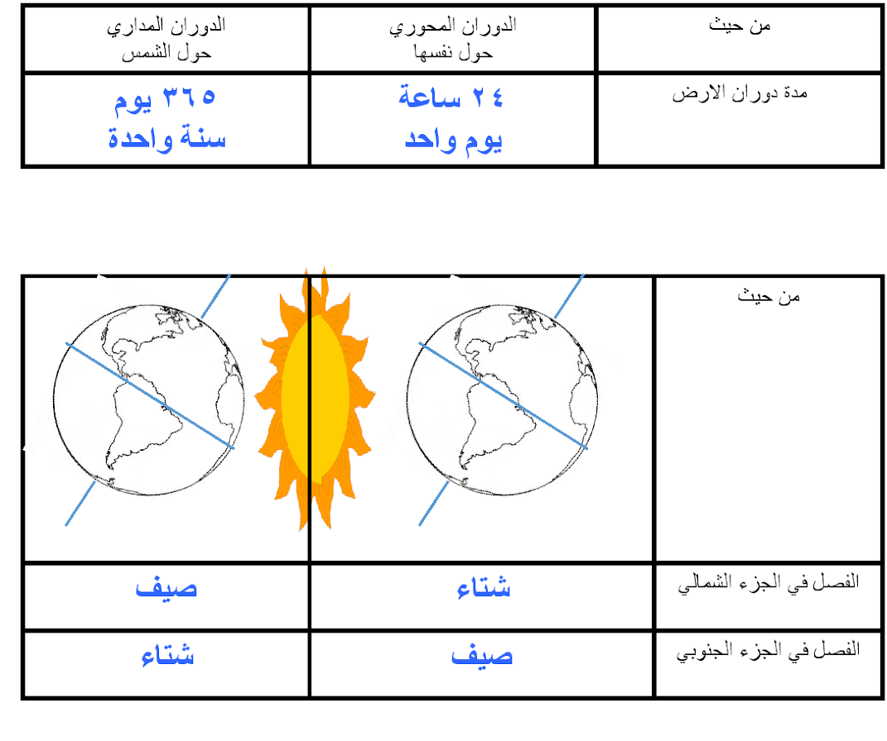

**السؤال الثالث**



أضع اشارة ( $\text{√}$) في نهاية العبارة الصحيحة و اشارة ( × ) في نهاية العبارة الخاطئة

1- تدور الأرض حول نفسها كل 14 ساعة وهي حركة يومية ( × )



2- ينتج عن دوران الأرض حول نفسها تعاقب الفصول الأربعة ( × )



3-تدور الشمس حول الأرض كل 24 ساعة ( × )



4-محور الدوران لايمر في مركز الأرض ( $\text{×}$)



5-تستغرق الأرض مدة دورانها حول الشمس سنة كاملة ( $\text{√}$)

_______________________________________________

**السؤال الرابع**

ماذا تتوقع أن يحدث في الحالات الاتية

-1توقف الأرض عن الدوران حول نفسها

سيصبح نصف الكرة الأرضية المقابل للشمس ساخنا ونهارا طوال الوقت والنصف الاخرالبعيد عن الشمس باردا ومعتما جدا

____________________________________________________

2- محور الأرض رأسي وليس مائل

ستصبح مناطق على سطح الأرض صيفا على مدار العام ومناطق أخرى شتاء طوال العام

وسيتساوى الليل والنهار في اماكن على سطح الأرض

تعاقب الفصول الأربعة

معلمة المادة

شيرين قاقيش